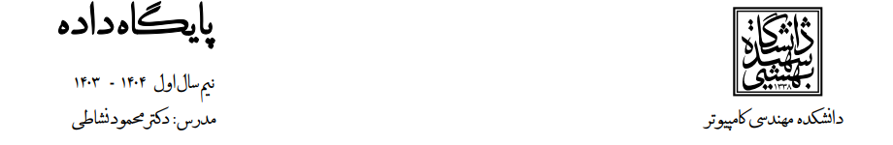

**اسم واسم خانوادگی: عبدالقدیر فرتاش شماره دانشجویی: 99243100**

**تمرین سری اول**

جواب سوال)